Jose Antonio Mora M
C15114
CI-0120 - Arquitectura de Computadoras
Profesor Oscar Caravaca Mora
SIMICS parte 3

Investigación
Los algoritmos de calendarización de instrucciones son técnicas de las cuales su propósito es reorganizar instrucciones de manera válida de un programa con el objetivo de mejorar el rendimiento del procesador, reduciendo los tiempos de ejecución y minimizando los ciclos donde el procesador permanece inactivo debido a conflictos. Cuando el compilador ordena las instrucciones a ser ejecutadas de un programa, el orden original no necesariamente es el único válido, sino que existen varios órdenes que se pueden realizar sin cambiar el comportamiento original del programa. Los nuevos ordenamientos generados por el compilador deben de tomar en cuenta la dependencia de instrucciones, que se refiere a si una instrucción depende de que otra se ejecute primero para poder funcionar correctamente, o si los datos que necesita están listos antes de que se ordene la ejecución de la misma, sino se genera una espera, en donde el procesador permanece inactivo por una cantidad de ciclos hasta que se terminen las instrucciones o datos requeridos para la correcta ejecución de la instrucción calendarizada. Estos algoritmos funcionan calculando las dependencias entre las diferentes instrucciones, para luego tener los órdenes posibles en los que se pueden ejecutar las instrucciones del programa, y después eligiendo el mejor orden, tomando en cuenta las dependencias, para ejecutar las instrucciones, en donde se minimicen los ciclos de espera, se reduzcan los tiempos de ejecución y se garantice el funcionamiento correcto del programa. Al realizar la calendarización, hay varios factores que se toman en cuenta para calcular el mejor orden de ejecución, como lo son los recursos disponibles, tanto a nivel estructural de la computadora como de datos disponibles para la ejecución de instrucciones, la latencia de las instrucciones, para así ordenarlas dependiendo de la duración y tiempo de espera de las mismas, y la dependencia entre instrucciones, para garantizar el funcionamiento original del programa [1].
A continuación, se presenta un cuadro comparativo con cuatro algoritmos de calendarización de instrucciones, que presenta sus diferencias, ventajas y desventajas:
 | Tomasulo | Scoreboard | List | Static out-of-order
Diferencias | Método de implementar calendarización dinámica. Elimina WAW y WAR hazards. Renombramiento de registros y lógica de control se maneja por medio de reservation stations [2]. | Método de implementar calendarización dinámica. Utiliza una Scoreboard para lógica de control. No maneja WAR y WAW hazards muy bien [2]. | Método estático simple para calendarizar instrucciones de un bloque básico singular. Calendariza instrucciones solo cuando todos sus operandos están listos sin crear una espera [1]. | Método estático simple para calendarizar instrucciones. Es basado en Software, por lo que no requiere de Hardware adicional [3].

Ventajas | Elimina WAW y WAR hazards por medio de renombramiento de registros [2]. | Relativamente sencillo de entender e implementar. Menor complejidad [2]. | El algoritmo más sencillo de entender e implementar. Poca complejidad [1]. | Es sencillo de implementar, no necesita de hardware adicional, y reduce la cantidad de dependencias [3].
Desventajas | Es altamente complejo, y su rendimiento es limitado por el Common Data Bus [2]. | No posee forwarding, y no maneja bien las WAR y WAW hazards [2]. | No maneja dependencias complejas. Puede ser necesarios múltiples ejecuciones [1]. | Al ser estático, no puede ajustar el código de manera dinámica, por lo que puede producir peores resultados que los demás [3].
Además de la calendarización, existen múltiples tecnologías, técnicas y algoritmos que se utilizan para optimizar el rendimiento de los programas. Una de ellas es la optimización de compiladores, que es un proceso en el que el compilador optimiza automáticamente el código con el fin de mejorar su rendimiento. Esto lo hace transformando bucles, instrucciones condicionales, funciones recursivas, eliminando bloques de código innecesarios y aprovechando la arquitectura de conjunto de instrucciones de la computadora, con el fin de crear código rápido y compacto [4]. Otra técnica para la optimización de rendimiento de los programas es la computación heterogénea, que se refiere a sistemas que utilizan diferentes tipos de procesadores, usualmente que poseen capacidades y especializaciones distintas, como pueden ser GPU, ASIC o NPU, para ejecutar tareas específicas del programa, acelerando la ejecución del mismo. La idea de esta técnica es utilizar todos los recursos que poseen las computadoras actuales, para ejecutar de manera paralela tareas específicas, y así maximizar el rendimiento posible de la máquina [5].

Referencias
[1] M. Schinz, «Instruction scheduling: Advanced Compiler Construction», EPFL, 21 de abril de 2016. https://www.epfl.ch/labs/lamp/wp-content/uploads/2019/01/acc16_09_instruction-scheduling.pdf.
[2] R. Canal, «Dynamic Instruction Scheduling», UPC Universitat Politècnica de Catalunya. https://docencia.ac.upc.edu/master/MIRI/PD/docs/04-InstructionScheduling.pdf.
[3] A. Y. Oruç, «Instruction Scheduling in Multi Function Pipelines», University Of Maryland, 7 de noviembre de 2007. https://user.eng.umd.edu/~yavuz/teaching/courses/enee446/lecture%20notes/ENEE446F2007-Nov7DynPipe.pdf.
[4] H. Brais, «Compiladores: lo que todo programador debería conocer sobre las optimizaciones del compilador», Microsoft Learn, 4 de agosto de 2015. https://learn.microsoft.com/es-es/archive/msdn-magazine/2015/february/compilers-what-every-programmer-should-know-about-compiler-optimizations.
[5] J. F. Silva Garces, J. C. Rueda Serrano, y J. S. Rondon Arango, «Computación Heterogénea Y su Gran Auge en los Últimas Décadas», Universidad UIS. http://wiki.sc3.uis.edu.co/images/2/25/ArtiG8.pdf.
Tomasulo

Simulación con dependencia de registros
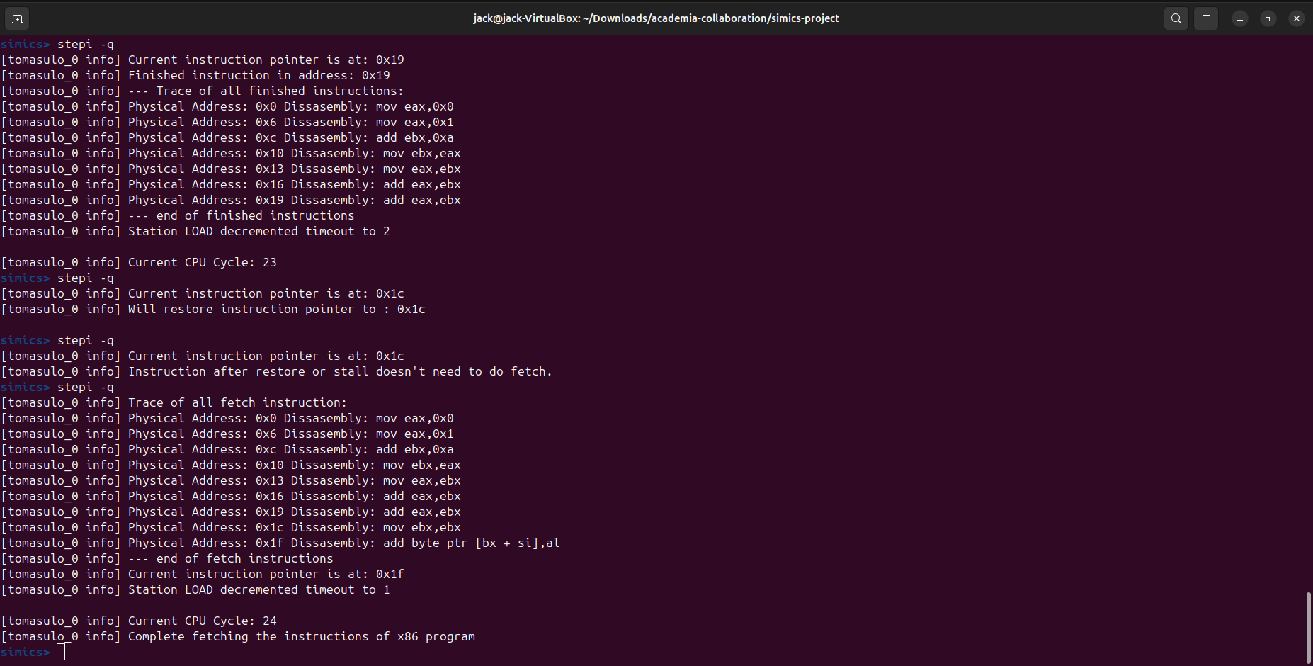

Simulación sin dependencia de registros
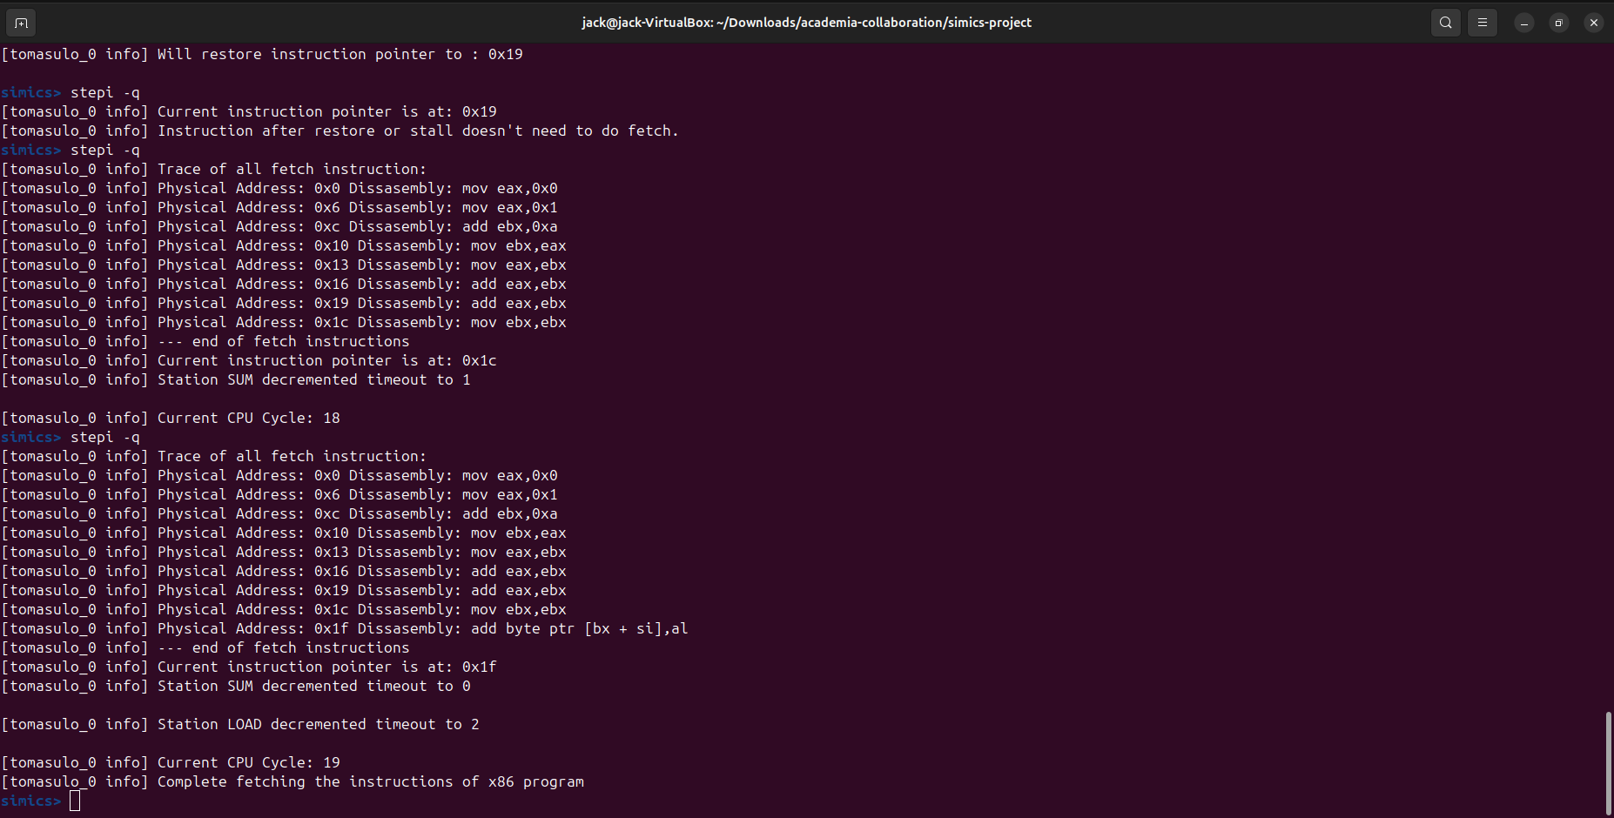
Cuadro comparativo entre ambas ejecuciones
 | Con Dependencia de Registros | Sin Dependencia de Registros
Tiempo de ejecución | 24 ciclos de reloj | 19 ciclos de reloj
Cantidad de stalls | 8 stalls, que son más que cuando no se cuenta con dependencia de registros, debido a que al contemplar dependencia de registros el algoritmo detiene o retrasa la ejecución de una instrucción hasta que los datos necesarios para ejecutarla estén disponibles, como cuando una instrucción necesita los resultados de otra instrucción que no ha sido completada, por lo que se producen stalls para resolver los data hazards, mantener la coherencia de datos y asegurar la correcta ejecución de las instrucciones. | 2 stalls, que son menos que cuando se cuenta con dependencia de registros, debido a que al no contemplar dependencia de registros el algoritmo no necesita esperar a que instrucciones previas completen sus ejecuciones para usar los resultados, por lo que se ignoran las dependencias de datos, lo que reduce significativamente la cantidad de stalls y permite una ejecución más rápida, pero con la posibilidad de que haya errores.
Seguridad | Es más segura, ya que, al contemplar la dependencia de registros, se asegura de que las instrucciones no se ejecuten hasta que todos los valores de los registros necesarios estén disponibles, lo que garantiza que los datos utilizados en las operaciones sean los correctos, lo que significa que se manejan correctamente los hazards de datos, lo que garantiza que el resultado final sea correcto. | Es menos segura, ya que, al no contemplar la dependencia de registros, se permite que se ejecuten instrucciones sin considerar si los registros utilizados tienen valores correctos o actualizados, y se ignoran las dependencias de datos, lo que significa que se pueden presentar data hazards que no son manejados correctamente, lo que pone en riesgo la integridad de los datos y puede llevar a resultados incorrectos.

